

Міністерство освіти та науки України

Національний технічний університет України

«Київський політехнічний інститут імені Ігоря Сікорського»

Факультет інформатики та обчислювальної техніки

Кафедра інформатики і програмної інженерії

**ЗВІТ**

з дисципліни «Основи комп’ютерних систем та мереж»

лабораторна робота №3

**ВВЕДЕННЯ В ПРОГРАМУ CISCO PACKET TRACER,**

**РЕЖИМ СИМУЛЯЦІЇ**

**Виконав:**

*Студент I курсу*

*гр. ІП-з31*

Ткаченко К.О.

**Перевірила:**

к.т.н., доц. Зенів І.О.

2024

**Практична робота 6-1-1.**

**Налаштовуємо WEB сервер**

* 1. Створюємо мережу з 1 PC, 1 Laptop, 1 Switch 2950T-24 та Server-PT – Рис 1.1

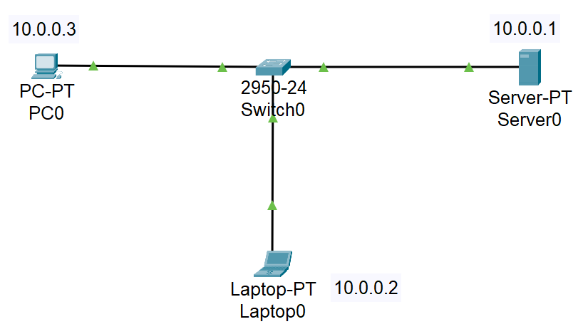

**Рис 1.1** Схема мережі

* 1. Створюємо WEB-документ на сервері (1 варіант) – Рис 1.2

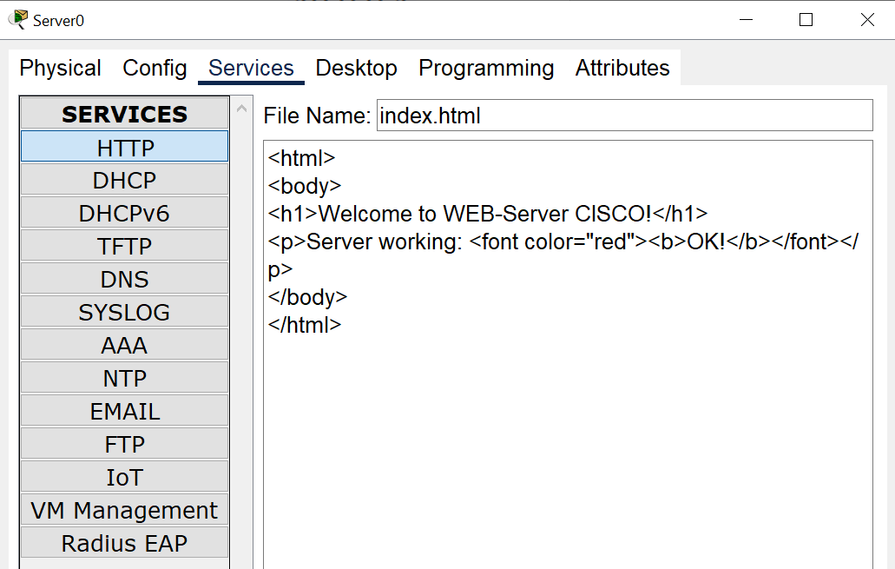

**Рис 1.2** Вкладка Config, служба сервера HTTP

* 1. Протестувати Web-сторінку (1 варіант) – Рис 1.3

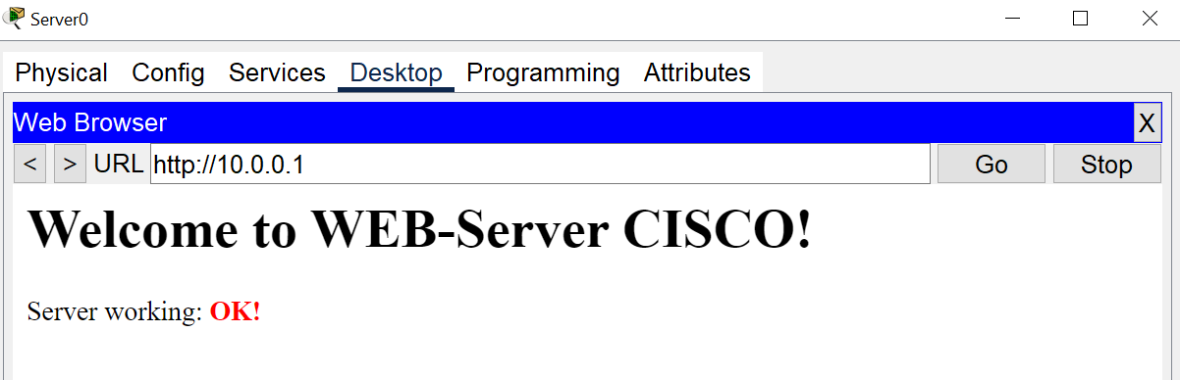

**Рис 1.3** Текст web-сторінки

* 1. Створюємо WEB-документ на сервері (2 варіант) – Рис 1.2

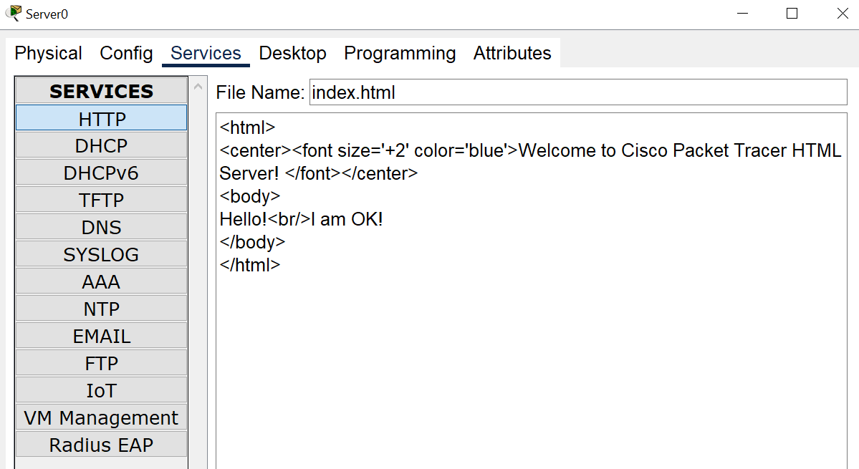

**Рис 1.2** Вкладка Config, служба сервера HTTP

**1.5** ротестувати Web-сторінку (2 варіант) – Рис 1.5

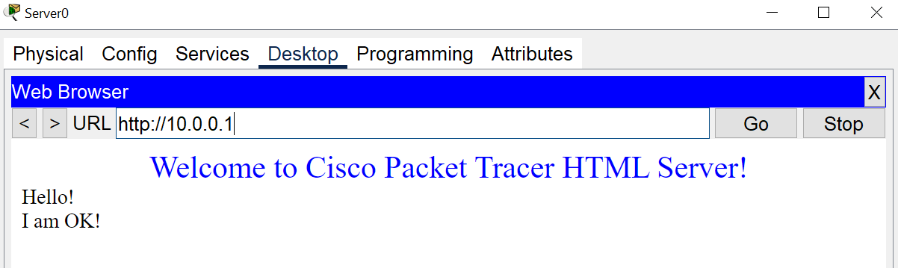

**Рис 1.5** Текст web-сторінки

**Висновок:** Практична робота 6-1-1 надала нам важливі навички з налаштування веб-сервера в мережевому середовищі. Ми отримали можливість розробити та налаштувати веб-сторінку на сервері, використовуючи інтерфейс Packet Tracer. Під час створення веб-сторінки, ми ознайомилися з основами редагування HTML-коду та налаштування служби HTTP на сервері.

Виконавши цю практичну роботу, ми отримали розуміння процесу створення веб-сервера та перевірили його працездатність, запустивши веб-сторінку на клієнтській машині. Такий досвід дозволить нам ефективно працювати з веб-серверами у реальних мережних проектах та розробляти веб-застосунки.

Отже, завдяки цій практичній роботі ми отримали практичні навички налаштування веб-сервера та перевірки його роботи, що буде корисним у нашій подальшій роботі з мережами.

**Практическая работа 6-1-2.**

**Налаштування мережевих сервісів DNS, DHCP і Web**

**2.1** Будуємо схему мережі – Рис 1.6

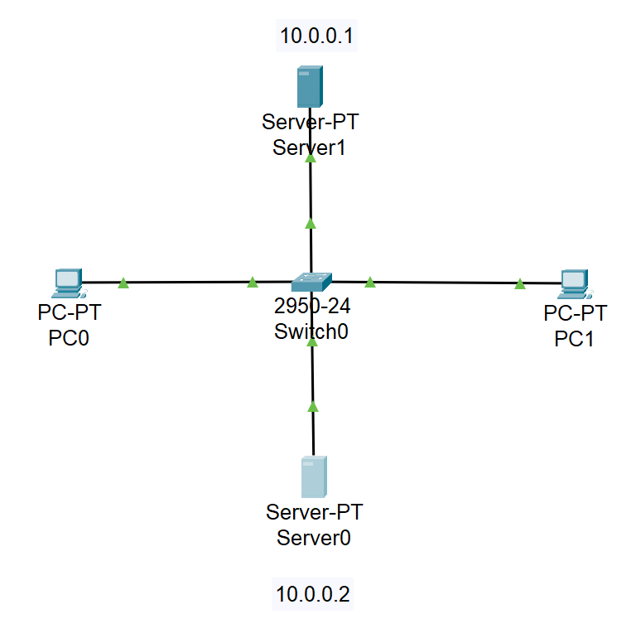

**Рис 1.6** Схема мережі

**2.1** Налаштовуємо IP адреси серверів і DHCP на ПК

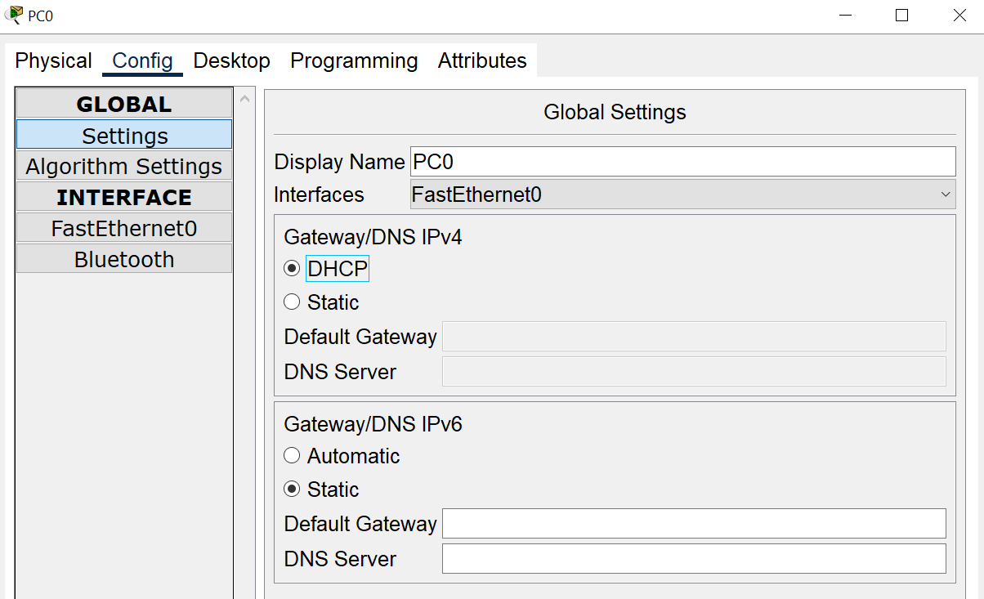

**Рис 1.6** Налаштування IP на PC0

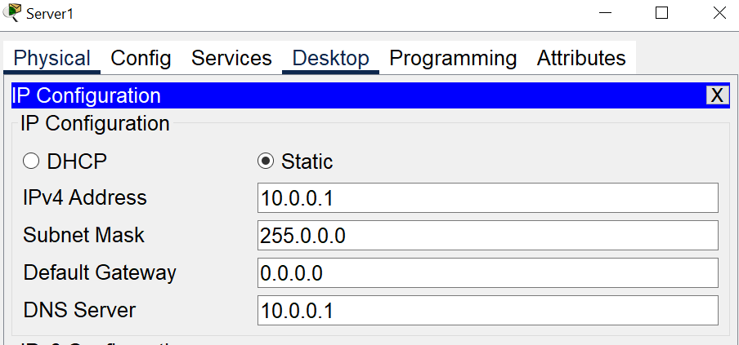 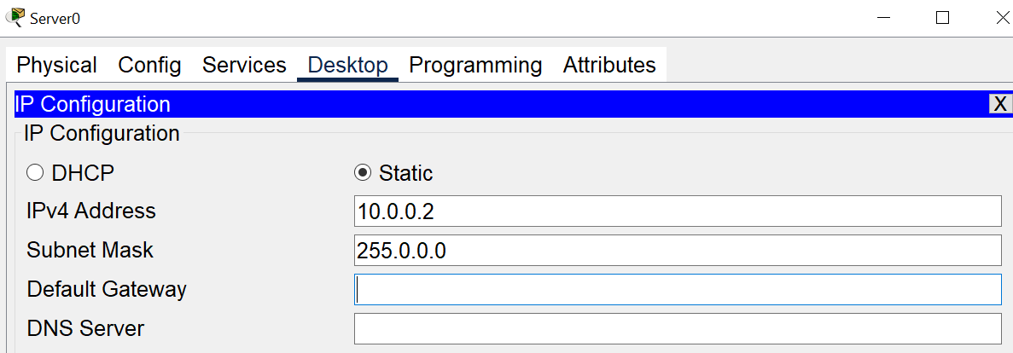

**Рис 1.7** Конфігурації серверів **Рис 1.8** Конфігурації серверів

настройки IP Server1 – 10.0.0.1 настройки IP Server2 – 10.0.0.2

**2.2** Налаштування служб DNS і HTTP на Server1 – Рис 1.9

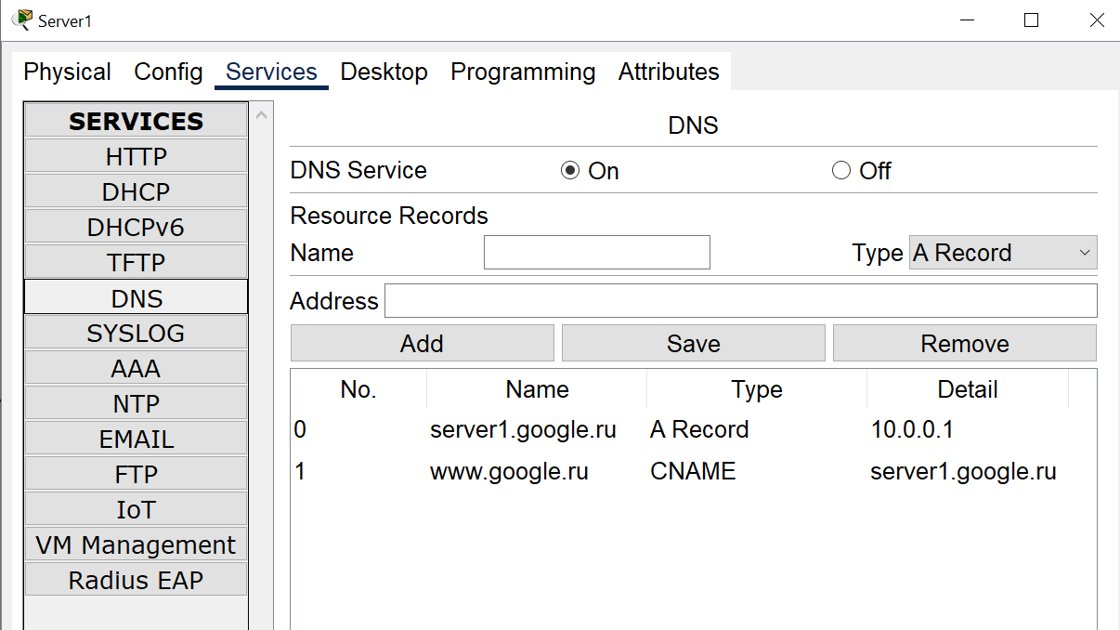

**Рис 1.9**  Служба DNS в прямій зоні

**2.3** Перевірка роботи серверу – Рис 1.10

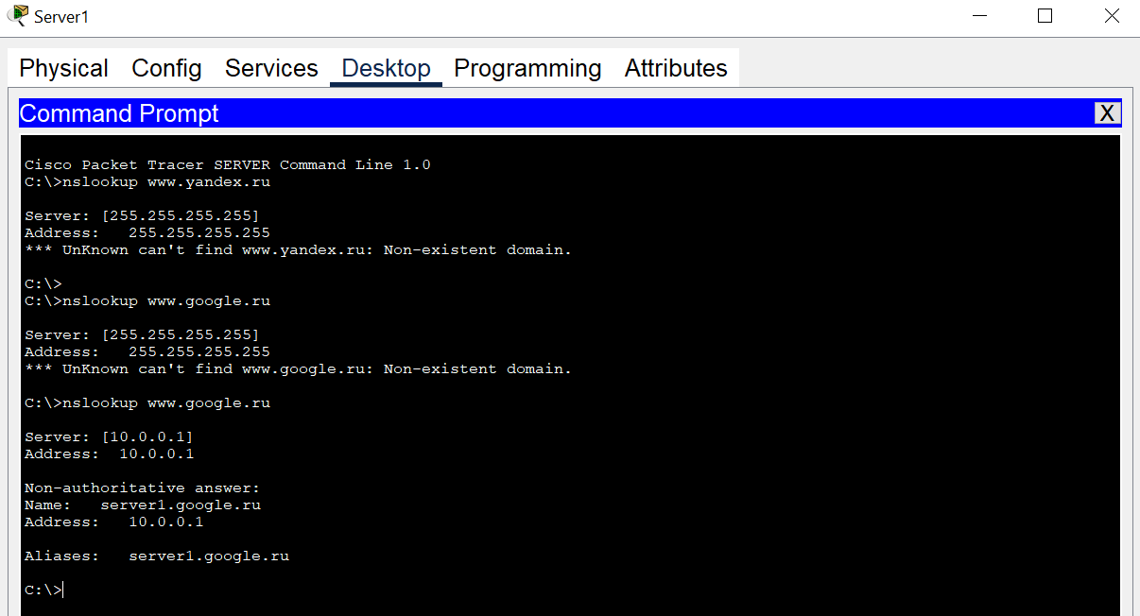

**Рис 1.10** Перевірка команди nslookup [www.google.ru](http://www.google.ru)

**2.4** Налаштування служби DHCP на Server2 – Рис 1.11

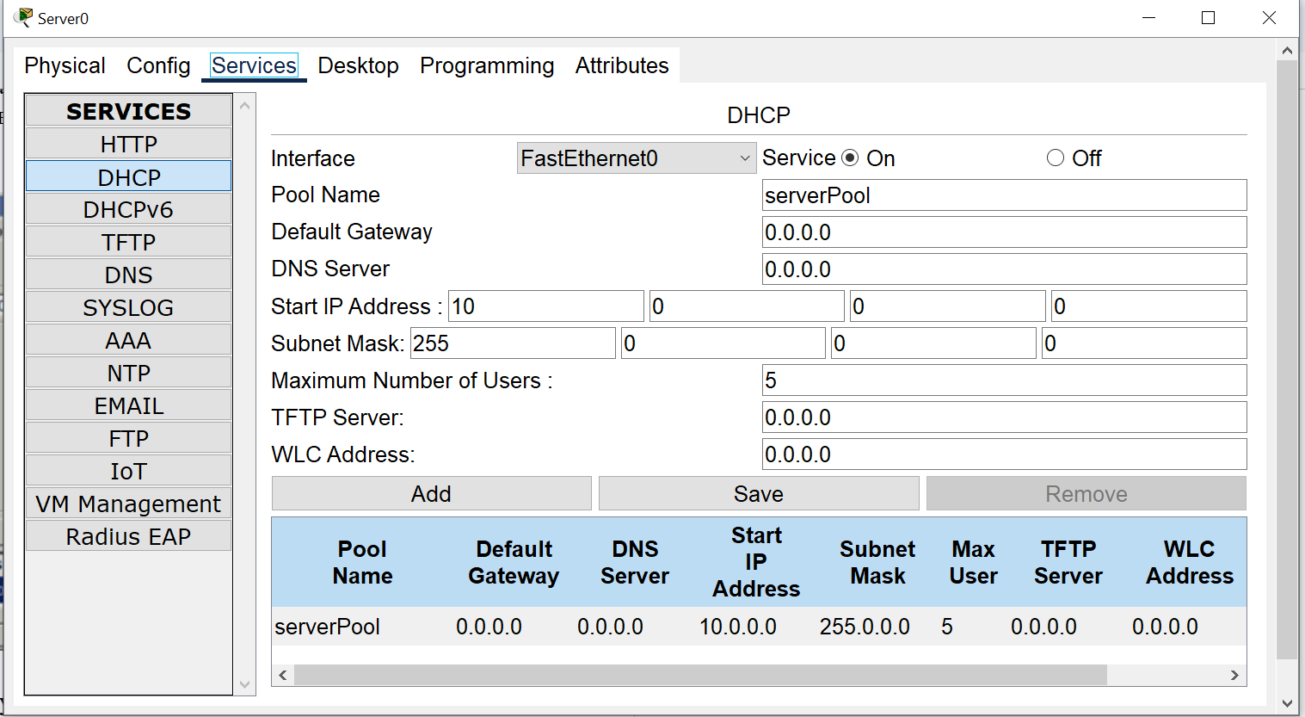

**Рис 1.11** Налаштування DHCP Server0

**2.5** Перевірка роботи клієнтів

Увійдіть в конфігурації хоста PC1і PC2 і в командному рядку налаштуйте протокол TCP / IP. Для цього командою PC> ipconfig / release скиньте (очистіть) старі параметри IP адреси( Рис 1.12 )

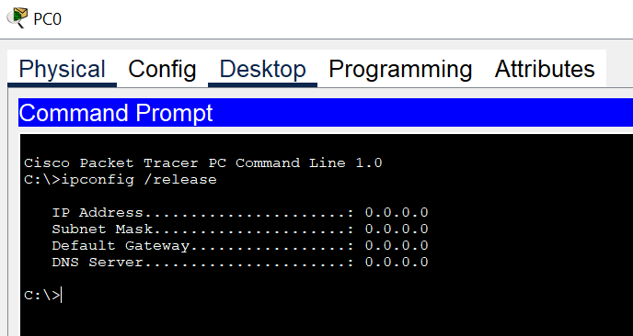

**Рис 1.12** Видалення конфігурації IP-адрес для всіх адаптерів

Команда ipconfig / release відправляє повідомлення DHCP RELEASE сервера DHCP для звільнення поточної конфігурації DHCP і видалення конфігурації IP-адрес для всіх адаптерів (якщо адаптер не заданий). Цей ключ відключає протокол TCP / IP для адаптерів, настроєних для автоматичного отримання IP-адрес.

Тепер командою PC> ipconfig / renew отримаєте нові параметри від DHCP сервера ( рис 1.13).

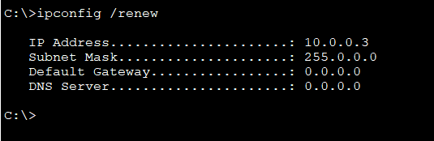

**Рис 1.13** Конфігурація протокол TCP/IP клієнта від DHCP сервера

Залишилося перевірити роботу WEB сервера Server1 і відкрити сайт в браузері на PC1 або PC2 - (рис 1.13)

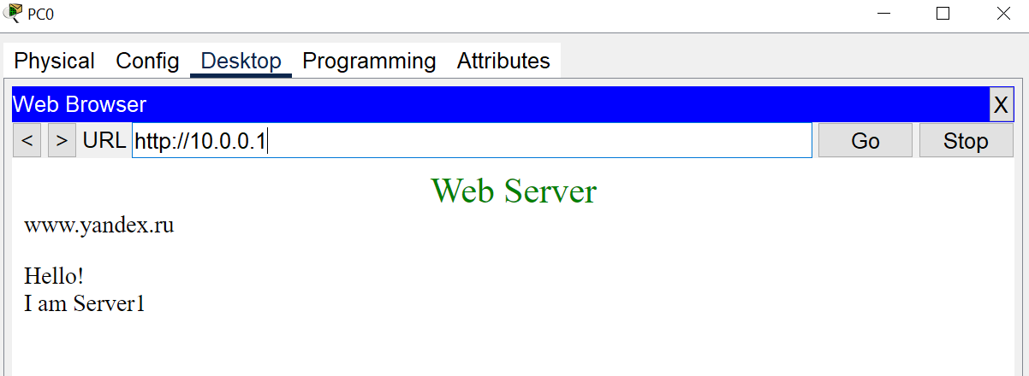

**Рис 1.13** Перевірка роботи служби HTTP на Server1

**Висновок:** Практична робота 6-1-2 дозволила нам налаштувати мережеві сервіси DNS, DHCP і Web у віртуальному середовищі. Ми створили складну мережеву топологію та налаштували сервери Server1 і Server2 згідно поставленим вимогам.

Налаштування DNS-сервера дозволило нам встановити правильне відображення доменних імен на IP-адреси та створити ресурсні записи для наших серверів і сайтів.

Настройка DHCP сервера дала можливість автоматично розподілити IP-адреси між комп'ютерами у мережі та надати їм необхідні параметри конфігурації мережі.

Створення веб-сервера дозволило нам розмістити сторінку сайту та перевірити його роботу через веб-браузери на клієнтських комп'ютерах.

У результаті цієї роботи ми отримали практичний досвід налаштування ключових мережевих сервісів, який буде корисним у подальших проектах з мережами та системним адмініструванням.

**Практична робота 6-2-1a.**

**Конфігурування DHCP сервера на маршрутизаторі**

**3.1** Будуємо мережу – Рис 1.14

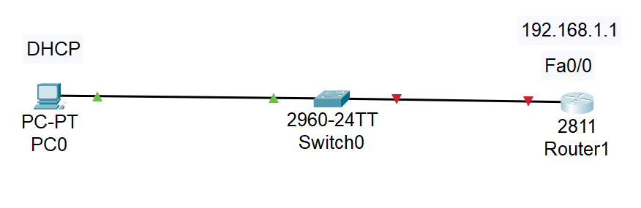

**3.2** Зробимо налаштування Router1- Рис 1.15

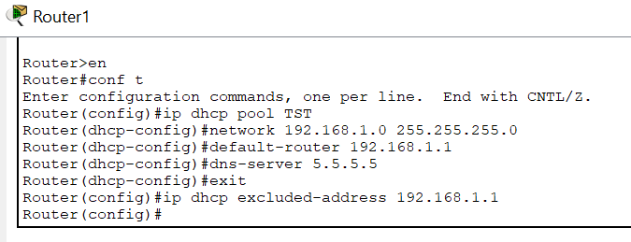

**Рис 1.15** Налаштування Router1

Перевіримо результат отримання динамічних параметрів для PC0 - рис. 1.16

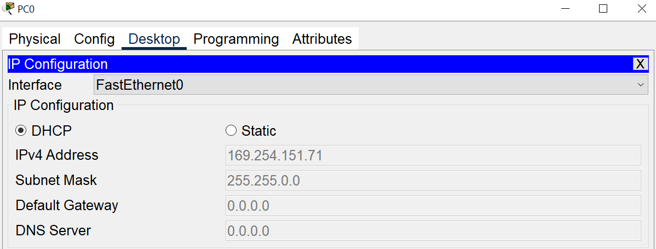

**Рис 1.16** DHCP працює

Перевіримо працездатність DHCP сервера на хості PC0 командою ipconfig /all – Рис 1.17

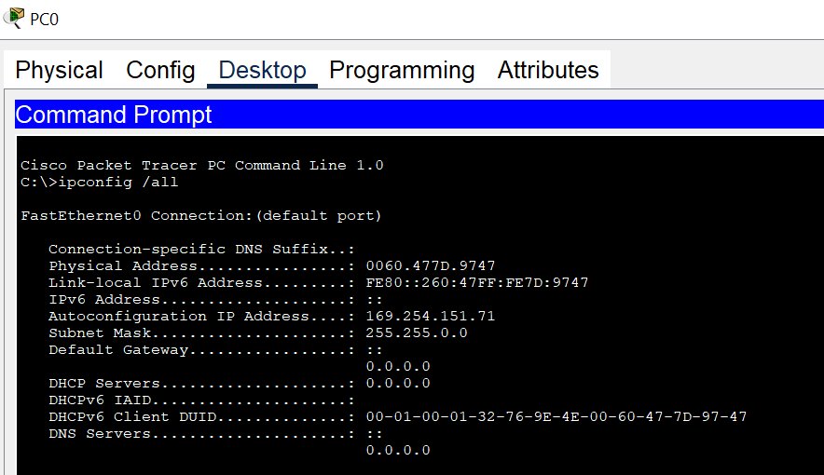

**Рис 1.17** Хост отримав налаштування від DHCP сервера

**Висновок:** У практичній роботі 6-2-1a було здійснено конфігурацію DHCP сервера на маршрутизаторі R0 для автоматичного надання мережевих налаштувань хостам у мережі. Виконано створення пула IP адрес (TST), з якого хости могли отримувати необхідні параметри, такі як IP адресу, адресу основного шлюзу та адресу DNS сервера. Конфігурація включала встановлення мережі з маскою 255.255.255.0, вказівку шлюзу 192.168.1.1 та DNS сервера 5.5.5.5, а також виключення з пула адреси 192.168.1.1.

Перевірка на хості PC0 з допомогою команди ipconfig /all показала, що хост успішно отримав всі налаштування від DHCP сервера, включаючи IP адресу, адресу шлюзу та DNS. Це свідчить про коректну роботу налаштувань DHCP сервера на маршрутизаторі R0, що забезпечує автоматичне та ефективне управління мережевими налаштуваннями в даній мережі.

**Практична робота 6-2-1b.**

**Приклад налаштування інтерфейсу маршрутизатора в якості DHCP клієнта**

**4.1** Будуємо мережу – Рис 1.18

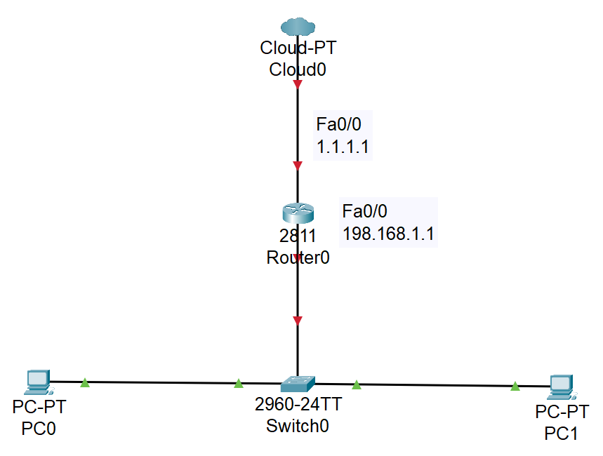

**Рис 1.19** Схема мережі

Конфігуруємо ***інтерфейс*** Fa0/0 для Router0 - Рис 1.20

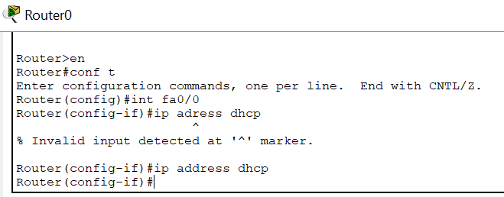

**Рис 1.20** Конфігуруємо інтерфейс маршрутизатора

Спостерігаємо результат – Рис 1.21

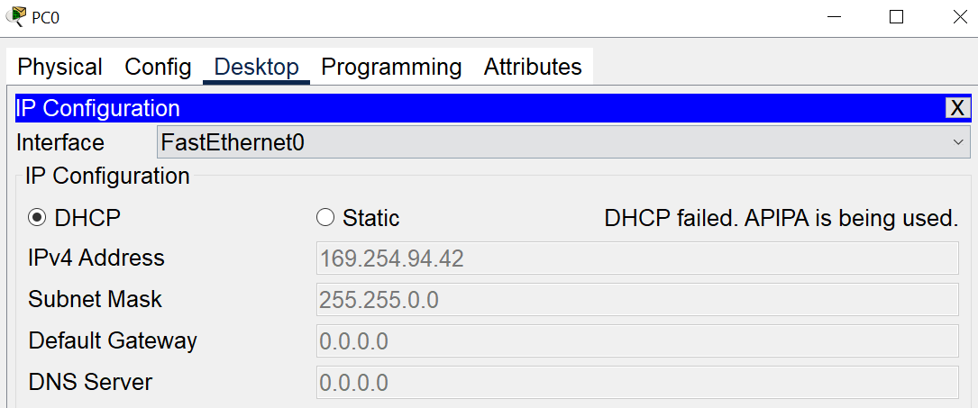

**Рис 1.21** DHCP не працює

**Висновок:**У практичній роботі 6-2-1b ми досліджували приклад налаштування інтерфейсу маршрутизатора у режимі DHCP клієнта. Після конфігурації інтерфейсу Fa0/0 маршрутизатора R1 для отримання налаштувань від DHCP сервера, спостерігали за результатами. Однак, ми виявили, що DHCP не працює, і DHCP клієнт на PC1 перестав отримувати IP адресу.

Ситуація, де IP адреса з діапазону 169.254.x.x / 16 призначається автоматично самим ПК при проблемах з отриманням адреси по DHCP, свідчить про відсутність працюючого DHCP сервера в мережі. Також інтерфейс маршрутизатора не отримав IP адресу через відсутність DHCP сервера в підмережі.

Отже, ми переконалися, що відсутність DHCP сервера у мережі призводить до неможливості автоматичного отримання IP адреси хостами через DHCP клієнта на маршрутизаторі, а також на пристроях, які підключені до мережі. В даних умовах коректне функціонування DHCP залежить від наявності та правильної конфігурації DHCP сервера.

**Практична робота 6-2-2.**

**DHCP сервіс на маршрутизаторі 2811**

**5.1** Будуємо мережу – Рис 1.22

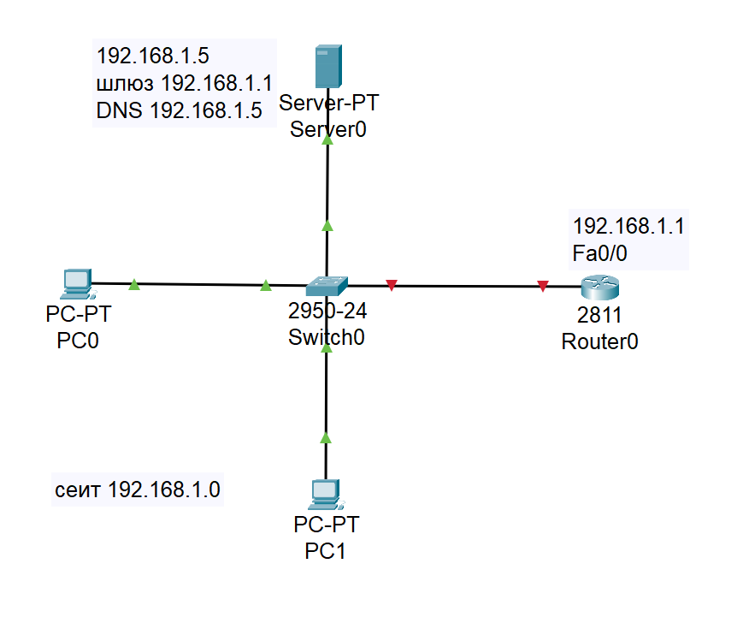

**Рис 1.22** Схема мережі

Ми можемо включити принтер як пристрій з постійною адресою. Для цього ми резервуємо 10 адрес, починаючи з 192.168.1.1 і закінчуючи 192.168.1.10, за допомогою команди:

R1 (config)#ip dhcp excluded-address 192.168.1.1 192.168.1.10

Ця команда вказує маршрутизатору R1 не видавати адреси з цього діапазону. Адреса 192.168.1.1 буде використана маршрутизатором як шлюз, а решта адрес буде зарезервована для різних пристроїв у мережі. Отже, перша адреса, яку R1 виділить через DHCP, буде 192.168.1.11. Ми також створюємо пул адрес з мережі 192.168.1.0, які будуть видаватися пристроям. – Рис 1.23

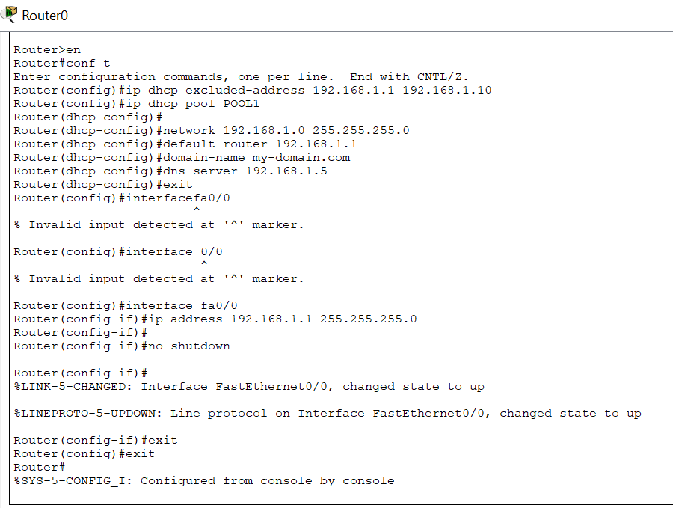 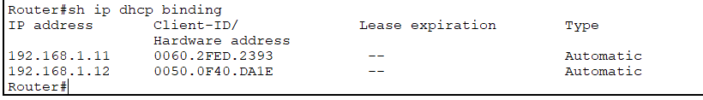

**Рис 1.23** Налаштування Router0

Ми бачимо, що протокол DHCP дозволяє виробляти автоматичну налаштування мережі на всіх комп'ютерах – Рис 1.24

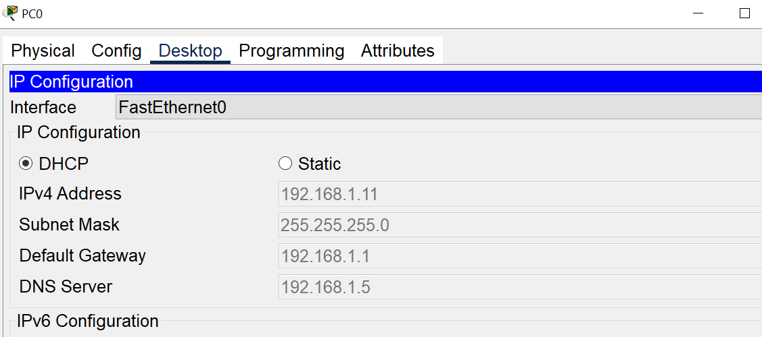 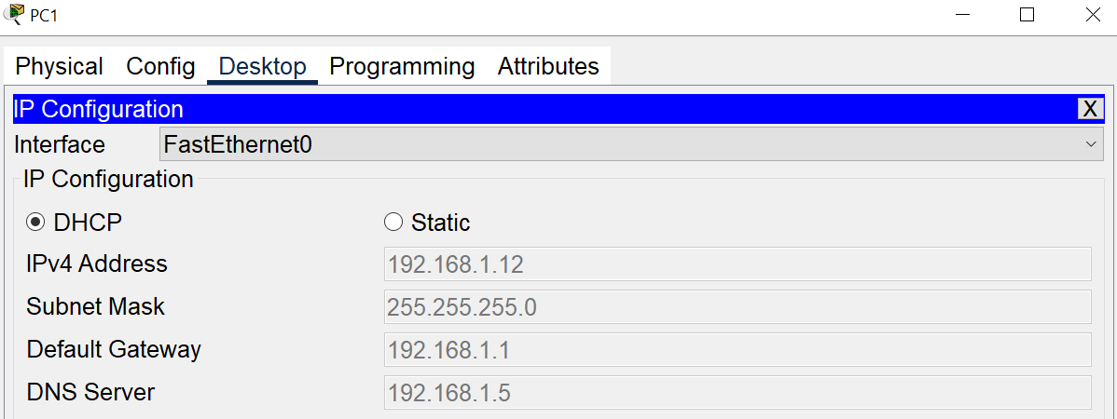

**Рис 1.24** Налаштування PC0 та PC1, PC1 и PC2 отримують IP адреси від DHCP сервера

**Висновок:** У даній практичній роботі ми налаштовували маршрутизатор 2811 як DHCP сервер для мережі 192.168.1.0 (див. рис. 6.26). PC1 і PC2 отримували налаштування динамічно, тоді як для сервера було резервовано постійну IP адресу.

Спочатку ми зазначили, що пристрій з постійною адресою може бути доданий до мережі, наприклад, принтер. Ми зарезервували перші 10 адрес для виключення з пула DHCP, щоб уникнути конфліктів адрес, а потім створили пул адрес для видачі з мережі 192.168.1.0.

Далі ми налаштували інтерфейс маршрутизатора fa0/0 з IP адресою 192.168.1.1 та активували його. Після цього перевірили результат, використовуючи команду show ip dhcp binding, щоб переконатися, що обидва ПК успішно отримали налаштування від DHCP сервера.

Отже, практична робота демонструє ефективність протоколу DHCP у виробленні автоматичних налаштувань мережі для всіх комп'ютерів.

**Висновок:** У ході виконання практичних робіт, пов'язаних з налаштуванням DHCP сервісу на маршрутизаторі та наданням налаштувань мережі за допомогою протоколу DHCP, було успішно реалізовано налаштування мережі з використанням автоматичного розподілу IP адрес за допомогою DHCP. Встановлено, що DHCP дозволяє ефективно здійснювати автоматичну конфігурацію мережевих пристроїв, спрощуючи процес управління IP адресами та забезпечуючи ефективну роботу мережі без необхідності ручної настройки параметрів кожного пристрою окремо.